A1.5 조직도 R&R

|  |  |  |  |
| --- | --- | --- | --- |
| 일자 | Version | 설명 | 담당자 |
| 2011.06.14 | V 1.0 | 초안 작성 | 오슬지 |
| 2011.06.15 | V 2.0 | 내용 추가 | 오슬지 |
|  |  |  |  |
|  |  |  |  |
|  |  |  |  |
|  |  |  |  |
|  |  |  |  |

목차

1. 조직도 R&R 4

A1.5.1 조직도 4

A1.5.2 R&R 역할 정의 5

A1.5.3 예상 MH 6

1. 조직도 R&R

# A1.5.1 조직도

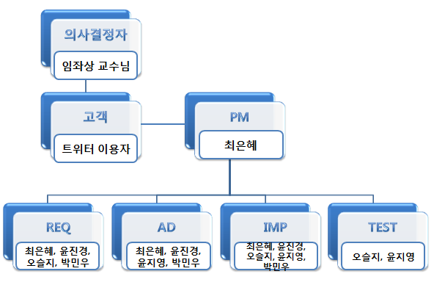

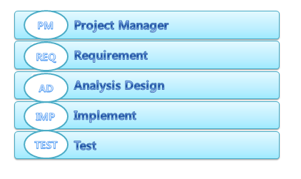

# A1.5.2 R&R 역할 정의

|  |  |  |
| --- | --- | --- |
| 구성조직 | 역할 | 설명 |
| PM | 개발방법론 | 방법론에 대한 이론을 정리하여 산출물 정의와 가이드라인을 명세가 잘 이루어지도록 통제한다. |
| 프로젝트계획서 | 타당성과 품질관리, 위험관리 기준을 설정 및 상세 조사함으로써 제대로 된 프로젝트 방향으로 인도한다. |
| 요구사항 추적 | 프로젝트 요구사항이 계획대로 수행되고 있는지 검사하고 요구사항에 도달해 나가도록 인도한다. |
| 일일 보고서 | 팀원들의 하루하루 작업상황을 기록하고, 할 일을 조정 및 분배하도록 한다. |
| REQ | 문제기술서 | 현황 시스템의 문제점을 조사하고 파악하여 개선방향을 논의한다. |
| Use Case Diagram | 문제기술서를 바탕으로 UML툴을 이용하여 작성한다. |
| Use Case Spec | U.C.D에 기초하여 각 단계를 파악하고 상세히 기술한다. |
| AD | 기능목록/Class목록 | U.S을 바탕으로 시스템이 하는 동작을 기능으로 추축하도록 한다. |
| Class 명세 | JAVADOC을 이용하여 Class를 명세 한다. |
| Sequence Diagram | U.C.D와 U.S를 바탕으로 S.D를 작성한다. |
| Class Diagram | 추출된 클래스를 바탕으로 UML툴을 이용하여 작성한다. |
| 화면(논리/물리) | 안드로이드 화면을 캡쳐해서 작성하도록 한다. |
| ERD/테이블정의서 | ERD 작성규칙에 따라 Entity클래스 속성을 파악하여 상세히 기술한다. |
| IMP | 소스코드(.java) | 산출물을 참고하여 계획된 프로젝트를 구현한다. |
| TEST | 테스트결과서 | TestCase를 인식하여 테스트를 통한 예상/실제 결과를 비교하여 작성한다. |
| 결함조치보고서 | 프로젝트 구현 중 결함이 발생한 곳을 찾아내어 문제점을 작성하고 해결하도록 한다. |

# A1.5.3 예상 MH

|  |  |  |  |  |  |  |
| --- | --- | --- | --- | --- | --- | --- |
| 역할 | 최은혜 | 윤진경 | 오슬지 | 윤지영 | 박민우 | 예상 MH |
| 개발방법론 |  | 10 |  |  |  | 10 |
| 프로젝트계획서 |  | 4 | 2 |  | 4 | 10 |
| 요구사항 추적 | 5 |  |  |  |  | 5 |
| 일일 보고서 | 2 | 2 | 2 | 2 | 2 | 10 |
| 조직도 |  |  | 5 |  |  | 5 |
| 문제기술서 |  |  |  |  | 5 | 5 |
| Use Case Diagram | 7 |  |  |  | 3 | 10 |
| Use Case Spec | 1 |  | 7 |  | 2 | 10 |
| 기능목록/Class목록 | 2 |  |  | 8 |  | 10 |
| Class 명세 |  | 5 | 5 |  |  | 10 |
| Sequence Diagram |  | 7 |  |  | 3 | 10 |
| Class Diagram | 7 |  |  |  | 3 | 10 |
| 화면(논리/물리) |  |  |  | 10 |  | 10 |
| ERD/테이블정의서 | 5 |  |  |  |  | 5 |
| 소스코드(.java) |  |  |  |  | 5 | 5 |
| 테스트결과서 |  |  | 7 | 3 |  | 10 |
| 결함조치보고서 | 2 | 2 | 2 | 2 | 2 | 10 |
| 총 MH | 31 | 30 | 30 | 25 | 29 | **145** |